COMMUNIQUE DE PRESSE Le 20 janvier 2017

Choisir un métier qui recrute :
Devenir croupier avec ou sans diplôme

Pour tous ceux qui sont à la recherche d’une orientation ou d’une réorientation, Cérus Casino Academy organise des portes ouvertes à NAMUR, afin de faire découvrir le métier de croupier, le mercredi 09 novembre 2016.
Peu de personnes pensent à exercer ce métier hors du commun. Les formations sont accessibles avec ou sans diplôme et les casinos recrutent. Les formations ont lieu tout au long de l’année.

Les casinos viennent recruter directement dans l’école des croupiers. Il y a plus d’offres d’emplois que de stagiaires !
Le centre de formation organise des portes ouvertes pour recruter des stagiaires pour la session de janvier 2017. Il est important d’anticiper les démarches, notamment pour se faire financer les formations par l’intermédiaire d’un courtier avec qui nous travaillons.

Les candidats, quel que soit leur niveau d’études, pourront découvrir ce métier original, rencontrer les élèves, les formateurs et se tester aux gestes techniques du croupier.
La demande des casinos est forte. Les recruteurs viennent recruter directement dans les écoles de Cérus Casino Academy.

Date de la porte ouverte de l’école de croupiers à NAMUR
JEUDI 26 janvier
à 11h00 ou 14h00
Avenue Baron de Moreau 1
5000 NAMUR
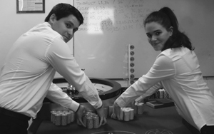

Infos candidats :
- www.cerus.be
- 0498 24 82 10
- 0828 828 852 (numéro Indigo)
- contact@cerus.be

Contact presse : Damien ENGELS : +33(0)6 81 29 34 83 ou damienengels@cerus.fr
Photos haute définition, rencontres stagiaires en formation ou croupière/croupier en activité, dossier de presse

INFORMATIONS SUR LA FORMATION DE CROUPIER

Une formation basée sur la pratique
La formation a une durée de 15 semaines dont 5 semaines de stages (400 heures de cours et 200 heures de stages) dans la salle du casino et dans la salle de cours.
Toute la journée, les élèves apprennent les gestes techniques du croupier : manipuler les jetons, distribuer les cartes, faire tourner la bille dans le cylindre, ramasser et payer les mises des joueurs…
Ils apprennent aussi les règles du jeu tout en travaillant sur le comportement du croupier.

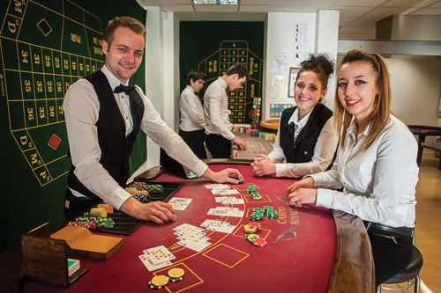
Croupière/Croupier : un métier accessible avec ou sans diplôme
Le métier de croupière/croupier est accessible avec ou sans diplôme. Aucun niveau d’étude n’est demandé. La motivation est le principal atout du candidat.
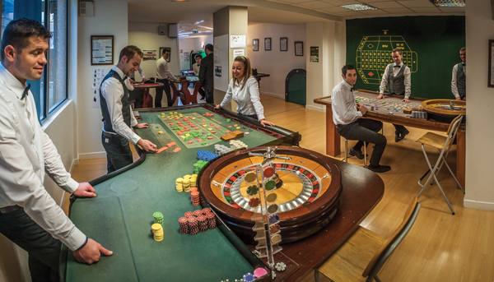
Les prérequis sont simples pour exercer ce métier : être âgé au minimum de 18 ans, avoir un casier judiciaire vierge et être ressortissant européen.
Les qualités d’un croupier sont la rigueur, la mémoire, la concentration, être à l’aise avec le calcul mental, avoir les 10 doigts qui fonctionnent correctement, avoir une bonne présentation et une bonne élocution.
Le métier de croupière/croupier est un métier évolutif : il peut devenir chef de table, puis chef de partie et MCD (Membre du Comité de Direction).

Un diplôme officiel de croupier
Le diplôme officiel de croupier est inscrit au Répertoire National des Certifications Professionnelles (reconnu par l’Etat) au Niveau IV et délivré par la CNCP (Commission Nationale de la Certification Professionnelle), sous l’autorité du Ministre chargé de la Formation Professionnelle (www.cncp.gouv.fr)
CERUS CASINO ACADEMY, leader européen de la formation des employés de jeux, est l'unique centre de formation français à pouvoir délivrer ce diplôme. (Arrêté du 12 août 2013 portant enregistrement au Répertoire National des Certifications Professionnelles - Code NSF 334 - Paru au journal officiel du 27 août 2013)
Les formations sont accessibles avec ou sans diplôme. La motivation est le principal atout du candidat. « C’est une réelle opportunité pour un jeune demandeur d’emploi non qualifié d’avoir un diplôme reconnu de niveau IV, à l’issue de la formation » précise Pierre GREGOIRE, responsable pédagogique de CERUS CASINO ACADEMY.

Un taux de réussite de 83%

« Le stagiaire qui accède à la formation après l’entretien de sélection avec notre équipe pédagogique, qui travaille dur tout au long de la formation, qui est assidu et motivé réussira son examen final » précise Pierre GREGOIRE. A ce jour, le taux de réussite à l’examen est de 83%.
En plus de son diplôme, le stagiaire sera assuré d’être accompagné pour trouver un emploi dans un casino en Belgique, en France ou à l’étranger. Le secteur des casinos recrute en permanence les stagiaires issus des centres de formation CERUS CASINO ACADEMY.

Un travail universel qui permet de voyager à travers le monde entier

Le métier de croupière/croupier permet de voyager à travers le monde entier. C’est un métier universel : les règles des jeux sont identiques à travers le monde entier (seules les procédures changent d’un pays à l’autre). Une/un croupière/croupier peut donc voyager grâce à son métier : en Angleterre, en Suisse, dans le reste de l’Europe, au Canada, aux Etats-Unis, en Australie et bien sûr les paquebots de croisières. Les croupiers sont logés, nourris et blanchis, travaillent quelques heures par jour et voyagent à travers le monde entier : Le rêve pour beaucoup de croupiers.
Il est conseillé de suivre une formation de croupier en Angleterre, puis d’avoir une expérience de 18 à 24 mois avant de commencer une carrière internationale. Le Royaume-Uni est un véritable tremplin pour une carrière internationale.

Un métier d’avenir

Les casinos recrutent en permanence, les établissements de jeux ont besoin de croupiers. Plusieurs facteurs expliquent cette demande de croupiers :
- Le Texas Hold’em Poker est un loisir qui continue à se développer. De plus en plus de français se convertissent à ce loisir : en famille ou entre amis, en club, dans un casino ou dans un cercle de jeux.
- De plus en plus de belges considèrent le casino comme un loisir. L’image des casinos change. Les clichés disparaissent au fur et à mesure. Ce loisir devient accessible au plus grand nombre.
- Comme beaucoup de secteurs, les casinos connaissent le papy-boom, il faut donc remplacer les croupiers qui partent en retraite ou qui arrêtent leur carrière dans les établissements de jeux.
- Le métier connaît un turn-over positif lié à l’évolution hiérarchique ou aux opportunités de voyager pour les croupiers.

CERUS CASINO ACADEMY en quelques chiffres
- 3000 stagiaires formés depuis 10 ans
- 83% de taux de réussite au diplôme
- 100% de placement depuis 2003 pour les stagiaires diplômés et sérieux
- 80% de taux de pérennisation
- Formation de croupier, croupier international, technicien de maintenance de machines à sous et assistant clientèle machines à sous
- 13 sites de formations et 12 écoles en Europe
- 1ère école de croupiers indépendante en France et en Europe

